Муниципальное образование город Новороссийск
муниципальное бюджетное общеобразовательное учреждение средняя общеобразовательная школа № 24 станицы Раевской муниципального образования город Новороссийск

Методическая разработка интегрированного урока
биологии и химии в 8 классе

«ВНУТРЕННЯЯ СРЕДА ОРГАНИЗМА ЧЕЛОВЕКА»

Выполнил: учитель химии
МБОУ СОШ №24
И.Н. Лопатин (lopat_in@mail.ru)

ст. Раевская, 2021
Интегрированный урок химии и биологии в 8 классе
Внутренняя среда организма

Тип урока:изучения нового материала
Цель урока: создать условия для формирования у учащихся представлений о составе и функциях внутренней среды организма человека, единстве химического состава живых организмов, роли внутренней среды для поддержания гомеостаза.

Планируемые результаты обучения

Предметные | Метапредметные | Личностные
Понимание роли компонентов внутренней среды для поддержания гомеостаза организма человека, связи строения структур организма с выполняемыми функциями, роли химических веществ в жизнедеятельности организма человека. | Регулятивные: соотнесение плана работы с основной учебной задачей; восприятие адекватной оценки своей деятельности со стороны сверстников, учителя.  Познавательные:  Развитие умений систематизировать информацию, устанавливать причинно-следственные связи, использовать различные приемы работы с текстом, уметь применять для решения учебных задач информацию в соответствии с целью урока.  Коммуникативные: умение строить речевое высказывание, использовать диалогичную речь, строить взаимоотношения, придерживаться правил вежливости. | Формирование ответственного отношения к обучению, значимости знаний в современном мире, развитие любознательности и интереса к изучению науки, воспитание чувства ответственности за свое здоровье.

Оборудование: мультимедийное оборудование, поваренная соль, гидрокарбонат натрия, соляная кислота (0,1), индикатор фенолфтален, пипетка, химические стаканы,
ИКТ – средства: презентация к уроку (Powerpoint).
Методы обучения: словесные (беседа, диалог), наглядные (работа с интерактивом, рисунками, схемами), практический (поиск и структурирование информации, составление схем, выполнение лабораторного опыта, методы рефлексии).
Формы обучения: индивидуальная, групповая (в парах).

Ход урока

Деятельность учителя | Деятельность ученика
- Организационный момент  Цель: развитие познавательного интереса у учащихся, создание ситуации для продуктивного общения на уроке  Вступительное слово учителя химии.  Наш организм – сложно устроенная система, своеобразный внутренний океан, со своими правилами и законами. Рэй Брэдбери, знаменитый американский писатель – фантаст, как- то сказал: «Знаешь ли ты, что океан – огромная снежинка, величайшая снежинка на свете? Вечно в движении, тысячи красок и форм, и никогда не повторяется». На Земле миллионы живых организмов, каждый из которых неповторим, но есть одно, что нас всех объединяет. Посмотрите на слайд (демонстрация слайда химического состава клеток гриба и млекопитающего), что объединяет два совершенно разных организма?  - Актуализация опорных знаний учащихся  Цель:актуализация опорных знаний, развитие коммуникативных умений.  Вступительное слово учителя биологии.  Наш внутренний океан образован несколькими видами жидкостей, которые обеспечивают поддержание жизненных функций организма.  - Что это за жидкости?  - Какие объемы занимают эти биологические жидкости?  - Объем какой жидкости наибольший?  Впишите цифры в пирамиду чисел.  - Целеполагание  Цель: формирование познавательных мотивов учебной деятельности, развитие способности анализировать, обобщать; развитие коммуникативных умений, регулятивных УУД.  Учитель биологии  Рассмотрите рисунки:  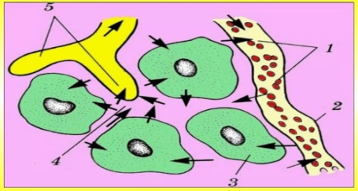  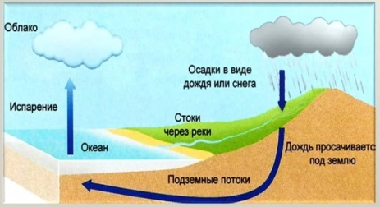  - Что изображено на рисунках?  - Что общего между этими рисунками?  - Какова цель урока?  Цель урока:раскрыть значение постоянства внутренней среды организма  - Изучение нового материала  Цель: развитие познавательного интереса, предметных знаний и умений, развитие умений соотносить свою деятельность с учебной целью, работать с различными источниками информации.  Учитель биологии.  Прочитайте текст (приложение).  - Как связаны компоненты внутренней среды между собой?  - Какие функции выполняет внутренняя среда организма?  «Постоянство внутренней среды организма – это залог ее свободной и независимой жизни». К. Бернар  - Как вы понимаете смысл этого выражения?  - Что вкладывает автор в понятие свободной и независимой жизни?  - Какие структуры обозначены цифрами на рисунке?  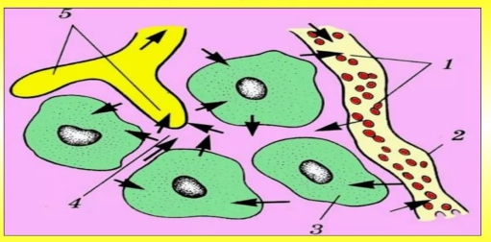  Учитель химии  Химический состав этих жидкостей внутренней среды организма уникален. Он формировался в течение миллионов лет. Давайте рассмотрим таблицу химического состава плазмы крови:  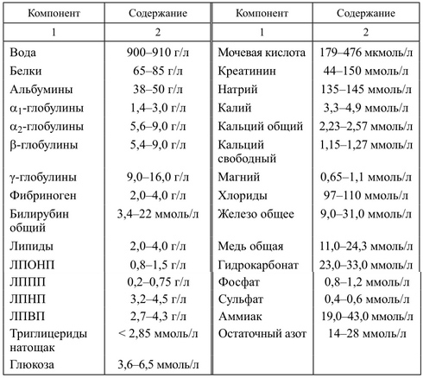  -Какие вещества из данной таблицы нам известны?  - Какую классификацию веществ вы бы предложили?  Большая часть веществ вам, конечно, пока незнакомы, но есть вещества и элементы, которые мы знаем. Все вещества, и вы, правы, мы можем разделить на неорганические и органические. К органическим относят, например белки и липиды, а к неорганическим воду и минеральные соли.  Посмотрите на этот слайд (примеры смесей и поваренная соль)  Выберите на нем самостоятельное химическое вещество.  - Как оно называется?  - Какова его химическая формула?  - Простое оно или сложное? Почему?  Что же связывает обычную поваренную соль с темой нашего разговора.  Рассмотрите таблицу:  Химические элементы и их соединения Морская вода (%) Сыворотка крови (%)  Натрий (Na) 30,5 39,0  Магний (Mg) 3,8 0,5  Кальций (Ca) 1,2 1,0  Калий (K) 1,8 2,6  Хлор (Cl) 55,2 45,0  Кислород (O) 5,6 9,9  Другие элементы и соединения 1,9 2  - Какие элементы преобладают в составе морской воды и сыворотке крови?  - А как формула поваренной соли?  - Какие выводы можно сделать?  Элементы натрий и хлор, входящие в состав хлорида натрия очень важные элементы для нашего организма, вот почему они должны непрерывно поступать в наш организм.  - Применение знаний (закрепление изученного материала).  Цель:систематизация и проверка знаний, умений, способов деятельности, развитие умений работать в малой группе, развитие коммуникативных умений.  Учитель химии.  Давайте составим паспорт нашего вещества.  ПАСПОРТ  Химическая формула  Какие элементы входят в состав вещества?  Запишите электронную формулу первого элемента  Каково их положение в Периодической системе Д.И. Менделеева?  Сколько весит 1 моль вещества?  Составьте формулы других хлоридов – хлорида кальция и хлорида алюминия, учитывая, что хлор в бинарных соединениях одновалентен.  - Как называются признаки, по которым вещества отличаются друг от друга?  - Назовите прилагательные, которые характеризуют свойства хлорида натрия.  Твердый, жидкий, тугоплавкий, газообразный, белый, кристаллический, растворимый. (Называют).  Как же так получается, что вещество с такими физическими свойствами играет важную роль в живых организмах?  - Что происходит с поваренной солью при добавлении к воде?  Растворение связано с образованием ионов, которые обладают своими особыми свойствами, не похожими на свойства элементов, входящих в состав солей. Все минеральные вещества в составе внутренней среды находятся в растворе в определенной концентрации. Концентрация хлорида натрия в плазме крови человека составляет 0,9%. Раствор с такой концентрацией называется физиологическим. Его используют при разведении лекарств, вводят при кровопотерях, используют при лечении ран.  - Если у меня физраствор массой 100 г, сколько в ней будет содержаться чистой соли? (0,9 г). Совсем немного, получается чайная ложка соли на литр воды, но, если этого количества не будет, кровь не сможет выполнять свою жизненно важные функции.  Посмотрим на слайд (эритроциты в растворе соли). Как вы думаете, в каком стакане, какая концентрация?  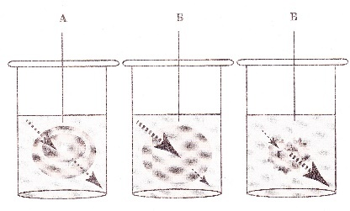  Учитель обосновывает изменения, используя рисунок.  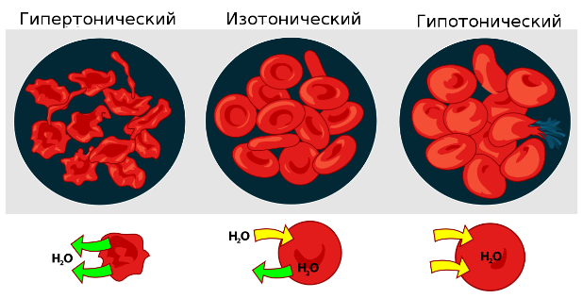  Видите, как важно, чтобы наша внутренняя среда обладала постоянным химическим составом. Минеральные вещества, входящие в состав внутренней среды, обеспечивают проведение нервных импульсов, регулируют обменные процессы, поддерживают кислотно – щелочное равновесие, например кровь имеет слабощелочную среду.  - Какие вещества называются основаниями?  - Какими веществами можно определить, что перед нами основания?  - Какую окраску приобретает фенолфталеин в водном растворе щелочи?  Перед вами пробирка с раствором соли (гидрокарбонат натрия). Добавьте в нее несколько капель фенолфталеина.  - Какую окраску приобрел раствор?  - Какова среда раствора?  А теперь очень осторожно с помощью пипетки добавьте в раствор соли несколько капель кислоты. Что наблюдаете? Почему исчезла окраска? (изменилась среда раствора).  - Рефлексия  Цель:формирование способности объективно оценивать меру своего продвижения к цели.  Учитель химии.  Наш внутренний океан чутко реагирует на изменение концентрации и вовремя включает механизмы поддержание гомеостаза.  А как мы можем помочь нашему организму поддерживать равновесие? (здоровый образ жизни, правильное питание, наличие витаминов пищи и др).  - Что нового вы узнали сегодня на уроке?  - Достигли ли мы цели урока? В какой степени?  - Где могут пригодится полученные сегодня знания?  - Что вы скажете сегодня родителям о значении поваренной соли?  Среди нескольких тысяч известных науке минералов есть только один, без которого человек не может существовать. Он незаменим для организма как еда или вода, но при этом совершенно неинтересен ювелирам. Столетие назад этот камень правил миром. Имя этого камня галит, что переводится как соль. Соли в сутки нам нужно немного, по рекомендации ВОЗ не более 5 г в сутки. В употреблении соли очень важно также соблюдать норму.  У славянских народов соль – символ богатства, верности и благополучия. Особенное отношение к этому продукту отражено в многочисленных пословицах и поговорках, самая известная из которых - «Хлеб да соль вашему дому». Этого хочу пожелать каждому из вас. | Слушают учителя, рассматривают слайд, делают вывод о единстве химического состава.  Слушают учителя, отвечают на вопросы, записывают цифры, делают вывод о количестве компонентов внутренней среды человека.  Рассматривают рисунки, отмечают взаимосвязь компонентов, круговорот веществ, согласованность процессов.  Формулируют цель урока.  Читают текст, отвечают на вопросы. Слушают цитату, соотносят с полученными знаниями, отвечают.  Рассматривают рисунок, определяют структуры.  Рассматривают таблицу, определяют для себя знакомые и незнакомые вещества.  Предлагают разделить вещества на неорганические и органические.  Рассматривают слайд, отвечают на вопросы.  Рассматривают таблицу.  Отвечают на вопросы, делают вывод о содержании химических элементов.  Составляют паспорт вещества.  Отвечают на вопросы.  Слушают учителя, соотносят знания с имеющимися, отвечают на вопрос.  Рассматривают слайд, высказывают предположения, слушают учителя, делают вывод о значении постоянной концентрации соли.  Рассматривают рисунок, соотносят имеющиеся знания с эталоном ответа.  Отвечают на вопросы, проделывают в парах лабораторный опыт, описывают наблюдения, высказывают свое мнение.  Отвечают на вопросы, применяя личностный опыт, оценивают степень продвижения к учебной цели, делают вывод о значении полученных знаний.

ЛИТЕРАТУРА

- Габриелян О.С. Химия. 8 класс: учебник – М.: Дрофа, 2018 г.
- Зверев И.Д. Человек. Организм и здоровье: пособие для уч-ся общеобразоват. школы 8-9 классы. – М.: Вентана –Графф, 2000.
- Саркисова И.И. Приемы педагогической техники для развития универсальных учебных действий//Справочник заместителя директора школы. – 2012. -№9.- с.34-38
Интернет-ресуры:
База заданий vpr-ege.ru

Приложение 1

«Внутренняя среда организма»

Основа внутренней среды — жидкое межклеточное вещество, которое наиболее выражено в соединительных тканях, особенно в крови.
У человека кровь движется по кровеносным сосудам и непосредственно не соприкасается с большинством клеток, но некоторое количество жидкого межклеточного вещества крови проходит через стенки тонких кровеносных сосудов и образует водянистую оболочку вокруг клеток — тканевую жидкость.
Часть тканевой жидкости, которую называют лимфой, собирается в тончайшие трубочки со слепо замкнутыми концами — лимфатические капилляры, переходящие в лимфатические сосуды. В тех местах, где сливается несколько лимфатических сосудов, образуются лимфатические узлы. Именно эти структуры образуют лимфатическую систему, по которой циркулирует лимфа.
Внутренняя среда организма обеспечивает взаимосвязь всех клеток организма с окружающей средой (она обеспечивает клетки веществами, необходимыми для их работы, и через неё удаляются продукты распада).
Каждая структура внутренней среды выполняет ряд специфических функций.
Функции внутренней среды организма:
- кровь выполняет в основном транспортную функцию (переносит кислород от лёгких ко всем клеткам организма и углекислый газ — в обратном направлении, питательные вещества, выносит из тканей продукты обмена).
- Тканевая жидкость является передаточным звеном между клетками, которые она окружает, и кровью. Именно через неё из крови в клетки попадают необходимые для жизни вещества, например кислород и компоненты пищи.
- В лимфе происходит уничтожение болезнетворных микроорганизмов. Таким образом, основная функция лимфы — защитная. Кроме того, лимфа обеспечивает возвращение в кровяное русло тканевой жидкости.

